潍坊学院校徽图样及说明

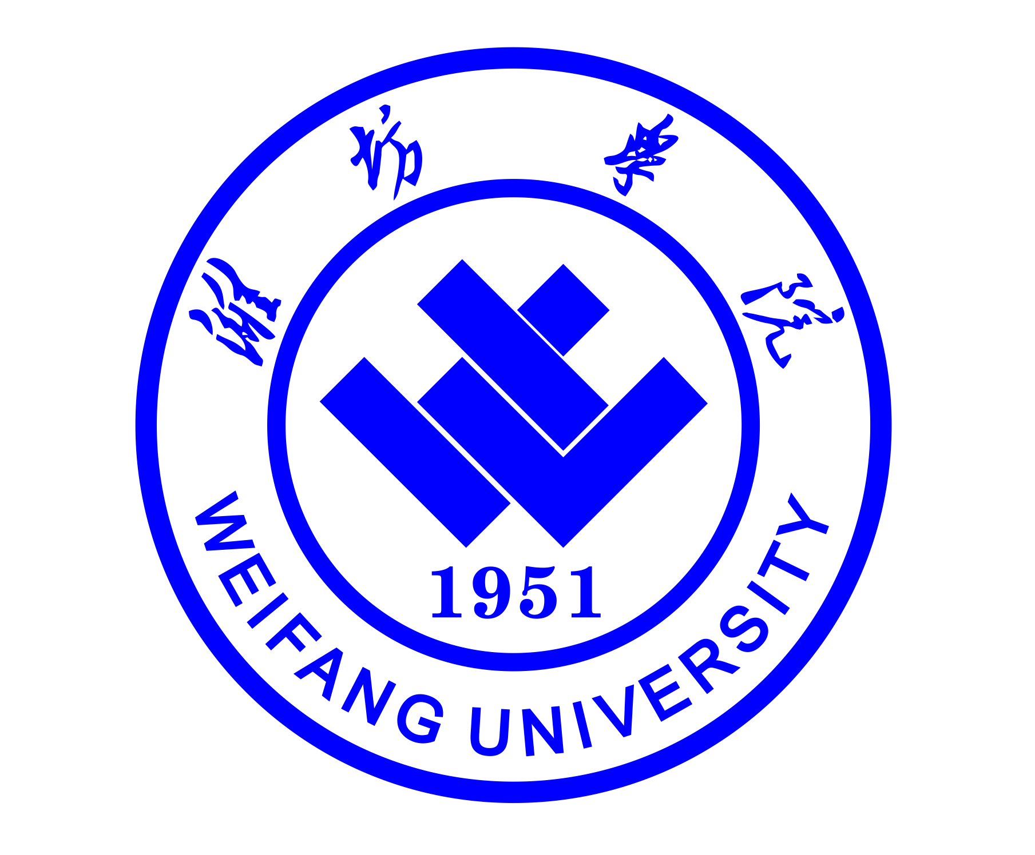
校徽
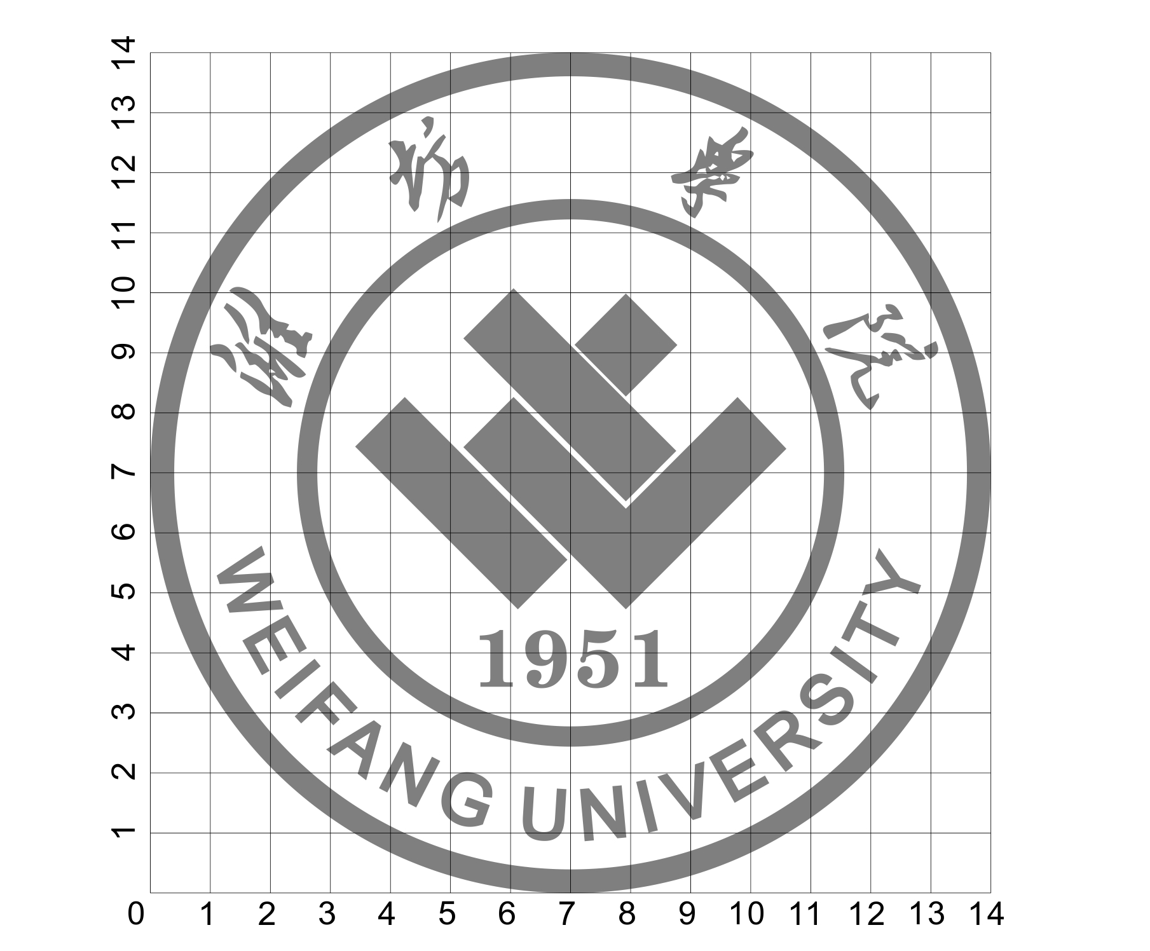

校徽标准制图

校徽采用同心圆环图形，中心由两个变形的“U”字结合形成“W”字样，下方为“1951”；外环上方为毛体“潍坊学院”、下方为黑体英文校名“WEIFANG UNIVERSITY”。
同心圆寓意学校全体师生员工凝心聚力、追求卓越的坚定信念。“W”字是潍坊学院的汉语拼音和英文起首字母，“U”字是“UNIVERSITY”的起首字母，这一结合，象征着团结奋进，开拓创新。“1951”表示学校办学起始年份。
蓝色象征着海洋，代表学校位于渤海之滨，寓意胸怀天下、海纳百川，与“厚德 博学 求是 创新”的校训内涵高度统一。

潍坊学院办公室 2014年12月15日印发

